Sešlápni krabici a petku s Evou Samkovou

Na jaře byla vyhlášena společností AVE soutěž o nejlepší fotografii na téma Sešlápni krabici a petku s Evou Samkovou.
Jelikož se jako školka snažíme chovat ekologicky, pečlivě třídíme odpad, vedeme děti k ekologickému přístupu k životnímu prostředí a jsme přeborníky ve sběru starého papíru, nemohli jsme se této akce nezúčastnit.
Společně s dětmi jsme vytvořili velikou botu, nafotili fotografii a poslali do soutěže.

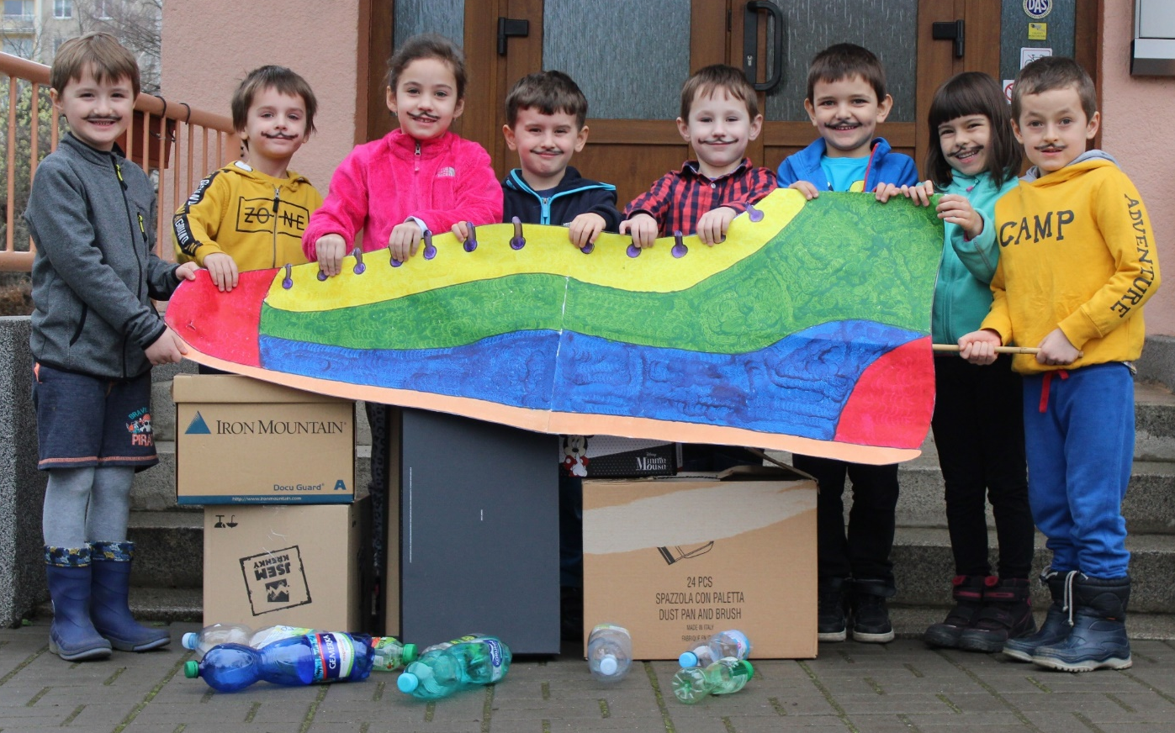

Velice nás potěšila zpráva, že naše fotografie byla zvolena jako vítězná a že symbolický šek nám předá osobně Eva Samková v záři.

Děti ze třídy Veverky si připravily pro vzácnou návštěvu pěkné písničky a převzaly šek od společnosti AVE z rukou Evy Samkové.

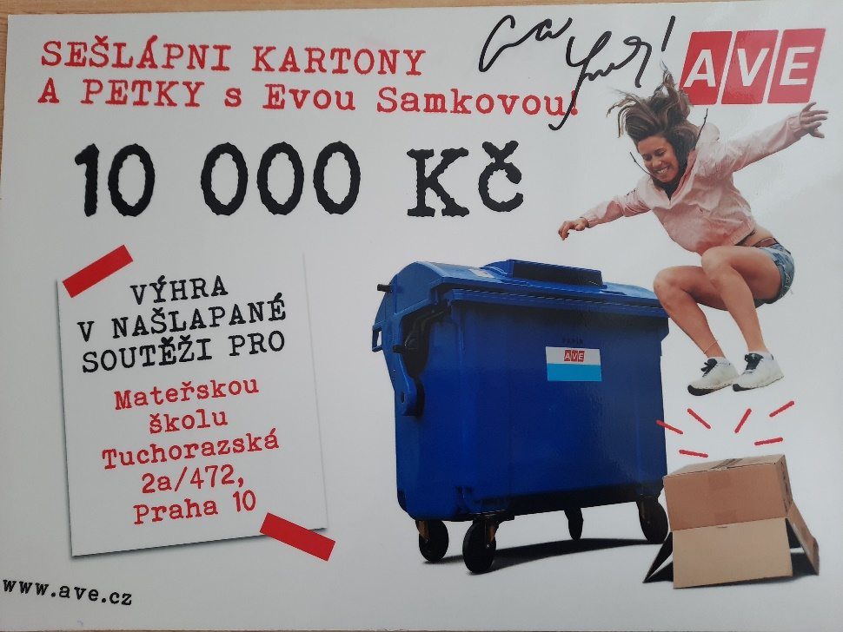

Děkujeme všem, kteří si na tuto slavnost na školní zahradě udělali čas a zúčastnili se, zástupcům MČ Praha 10 paní místostarostce Ing. Janě Komrskové, vedoucí OŠK Mgr. Janě Vinterové, a paní Mgr. Kláře Válkové.

